МИНИСТЕРСТВО ОБРАЗОВАНИЯ И НАУКИ РОССИЙСКОЙ

ФЕДЕРАЦИИ

Федеральное государственное бюджетное образовательное учреждение

высшего образования

УЛЬЯНОВСКИЙ ГОСУДАРСТВЕННЫЙ ТЕХНИЧЕСКИЙ УНИВЕРСИТЕТ

**Лабораторная работа №2**

по дисциплине: «Схемотехника».

**Триггеры.**

Выполнили:

студенты 3 курса, гр. ИВТВМбд-31

Захарычев Никита

Рождественская Анна

Филифоров Александр

Проверил:

Преподаватель кафедры ВК

Новиков Александр Алексеевич.

г. Ульяновск, 2017

1. **Асинхронный RS с активным низким и высоким уровнем**

Асинхронный RS-триггер является базовым при создании более сложных триггеров. В простейшем случае асинхронный RS-триггер имеет два входа: S (Set) - вход установки триггера в единичное состояние, R (Reset) - вход установки триггера в нулевое состояние. Активный сигнал по входу S в момент появления заставляет триггер перейти в единичное состояние. Активный сигнал по входу R в момент появления заставляет триггер перейти в нулевое состояние. Рассмотрим некоторые возможные варианты реализации асинхронного RS-триггера.

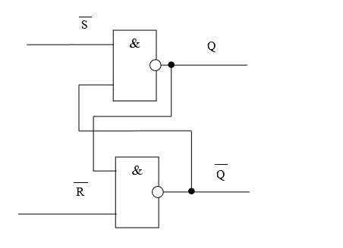

Рис. 1.1 Функциональная схема RS-триггера на элементах И-НЕ с низким активным уровнем сигнала.

Таблица 1

|  |  |  |
| --- | --- | --- |
| **S** | **R** | **Q(t+1)** |
| 0 | 0 | - |
| 0 | 1 | 1 |
| 1 | 0 | 0 |
| 1 | 1 | Q(t) |

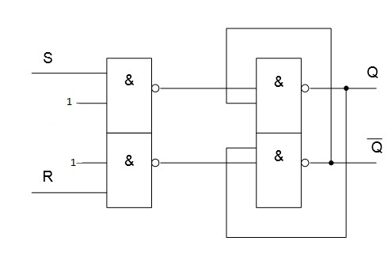

Рис. 1.2 Функциональная схема RS-триггера на элементах И-НЕ с высоким активным уровнем сигнала.

Таблица 2

|  |  |  |
| --- | --- | --- |
| **S** | **R** | **Q(t+1)** |
| 0 | 0 | Q(t) |
| 0 | 1 | 0 |
| 1 | 0 | 1 |
| 1 | 1 | - |

**2. Синхронный RS устройство защиты от помех**

Синхронный RS-триггер на элементах И-НЕ строится с использованием асинхронного RS-триггера на И-НЕ, у которого добавляется входная логика на таких же элементах.

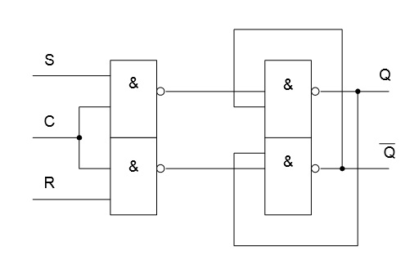

Рис. 2.1 Схема синхронного RS-триггера на элементах И-НЕ

При С=0 триггер хранит предыдущее состояние.

При С=1 разрешается передача информации с информационных входов S и R на выходы входной логики. При этом поведение триггера определяется таблицей переходов

Таблица 3

|  |  |  |
| --- | --- | --- |
| **S** | **R** | **Q(t+1)** |
| 0 | 0 | Q(t) |
| 0 | 1 | 0 |
| 1 | 0 | 1 |
| 1 | 1 | - |

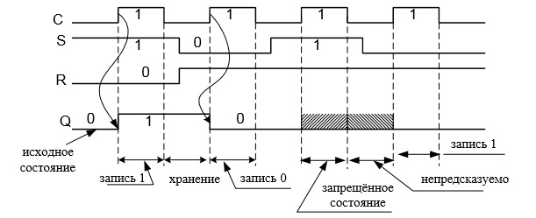

Рис. 2.2 Временные диаграммы работы синхронного RS-триггера.

1. **D-триггер типа “защелка”**

По сигналу синхронизации на своём прямом выходе D-триггер повторяет состояние сигнала на входе D (Delay). Триггер может быть построен с использованием синхронного RS-триггера по схеме

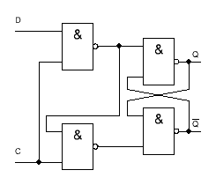

Рис. 3.1 Схема D-триггера.

Таблица 3

|  |  |  |
| --- | --- | --- |
| **D** | **C** | **Q(t+1)** |
| 0 | 0 | Q(t) |
| 1 | 0 | Q(t) |
| 0 | 1 | 0 |
| 1 | 1 | 1 |

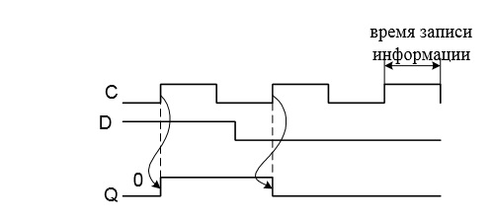

Рис. 3.2 Временные диаграммы работы D-триггера.

**4. T-режим**

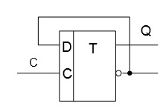

Рис. 4.1 T-режим D-триггера.

Инверсный сигнал на входе D приводит к тому, что с появлением синхросигнала в триггер записывается противоположное состояние. Но если синхросигнал продолжает действовать, то на входе D будет периодически меняться информация, что приводит к периодическому изменению состояния триггера с периодом, равным 2tзд, где tзд – время задержки срабатывания триггера, то есть изменения его состояния.

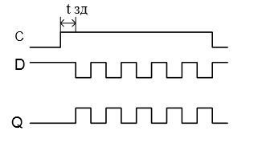

Рис. 4.2 Временные диаграммы D-триггера в T-режиме

**5. Двухступенчатый JK-триггер**

Двухступенчатые синхронные триггеры отличаются наличием двух последовательно включённых триггеров. Первый триггер принимает информацию с входов при активном уровне синхросигнала, а второй принимает информацию с первого триггера при пассивном уровне синхросигнала и выдаёт его на выходы всей схемы.

JК-триггер отличается от двухступенчатого RS-триггера тем, что в нём отсутствует запрещённая комбинация входных сигналов. Своё название триггер берёт от слов Jerk – резкий толчок, внезапное включение и Kill – убивать, отключение. Когда J=К=1, он превращается в Т-триггер, на остальных комбинациях ведёт себя подобно RS-триггеру. При этом J подобен входу S, а вход K подобен входу R.



Рис. 5.1 Схема JK - триггера.

Таблица 4

|  |  |  |  |
| --- | --- | --- | --- |
| **С** | **J** | **K** | **Qt+1** |
| 0 | * | * | Qt |
| 1 | 0 | 0 | Qt |
| 1 | 1 | 0 | 1 |
| 1 | 0 | 1 | 0 |
| 1 | 1 | 1 | !Qt |

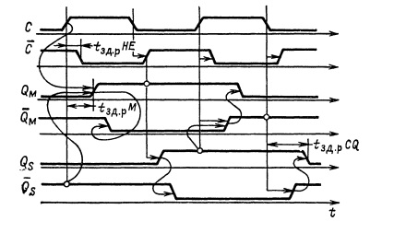

Рис. 5.2 Временные диаграммы JK-триггера.

**6-7. Шестиэлементный триггер(Триггер Вебба). Асинхронные R и S входы.**

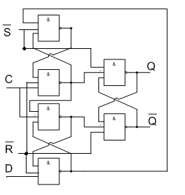

Рис. 6.1 Схема шестиэлементного триггера с асинхронными R и S входами.